# Günstig parken am Flughafen Berlin Schönefeld

Die Anreise mit dem eigenen Fahrzeug zum Flughafenterminal und das Parken vor Ort sind vor allem an den Berliner Flughäfen mit einem großen Zeitaufwand und hohen zusätzlichen Kosten verbunden. Wenn Sie diese Kosten vermeiden möchte, können Sie sich für eine günstige Alternative entscheiden. Für Reisende ab Berlin Schönefeld und Berlin Tegel steht seit über 10 Jahren der Parkplatzservice Laabs zur Verfügung. Dieser befindet sich in unmittelbarer Nähe nur zehn Minuten über die Autobahn vom Terminal des Flughafens Schönefeld entfernt. Hier können Sie das Auto sicher parken. Anschließend befördert Sie der Transferbus bis zum Terminal des Flughafens Schönefeld, wo er Sie bei der Rückreise wieder pünktlich abholt. Parken und Transfer sind bereits im Preis inbegriffen, sodass keine zusätzlichen Kosten entstehen.

Fliegen Sie ab dem Flughafen Tegel, bringt Sie der Shuttledienst des Parkplatzservice Laabs bis zum Bahnhof Schönefeld, von wo aus zahlreiche öffentliche Verkehrsmittel zum Flughafen fahren.

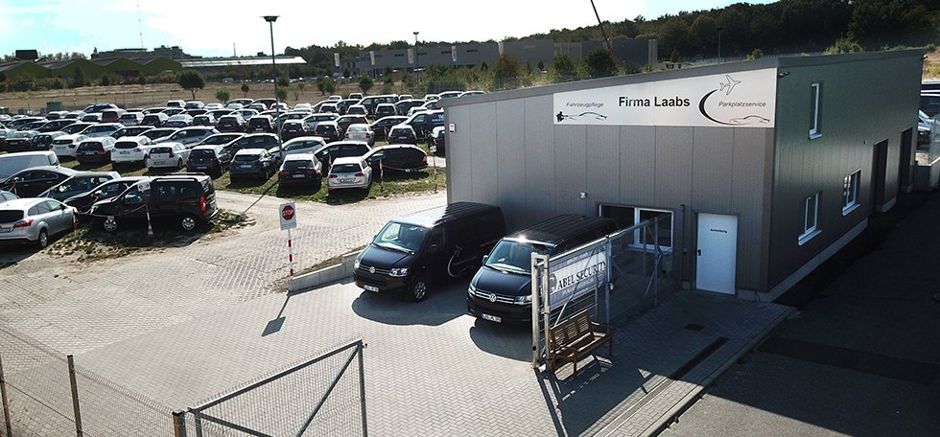

### Alle Vorteile in einer Übersicht

Transparente Preise und günstige Tarife

Shuttledienst vom und zum Flughafen inklusive

Gesicherter Parkplatz

Keine Aufpreise für Nachtfahrten

Keine zusätzlichen Kosten für mehr Gepäck oder Sperrgepäck

Kindersitze kostenlos verfügbar

Kostenfreie Stornierung bis zum Anreisetag

Bei Bedarf Kostenlose Starthilfe

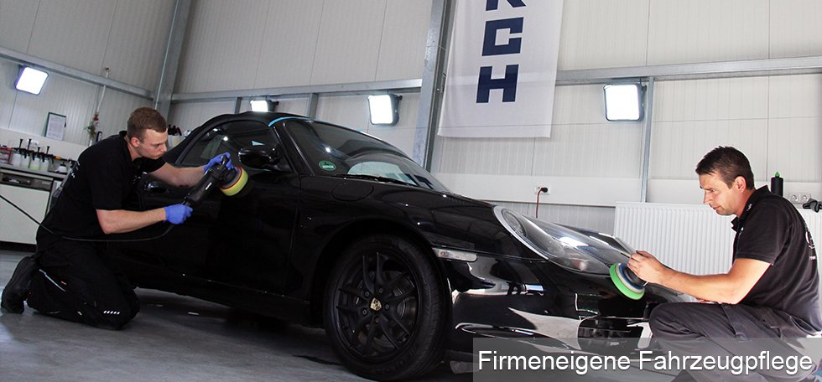

### Professionelle Fahrzeugreinigung und Pflege

Wenn Sie während der Abwesenheit Ihrem Fahrzeug etwas Gutes gönnen wollen, dann können Sie direkt beim Team Laabs eine professionelle Reinigung in Anspruch nehmen.   
Das erfahrene Team kümmert sich um eine erstklassige Reinigung, sodass Sie nach Ihrer Ankunft mit einem glänzenden Fahrzeug die Heimreise antreten können. Auch hier garantiert das Team vom Parkplatzservice Laabs transparente Kosten, welche schließlich die Werterhaltungsmaßnamen für Lack und Innenraum ermöglichen. Für die professionelle Reinigung werden nur Produkte mit der besten Qualität verwendet, welche für den Wagen besonders schonend sind.

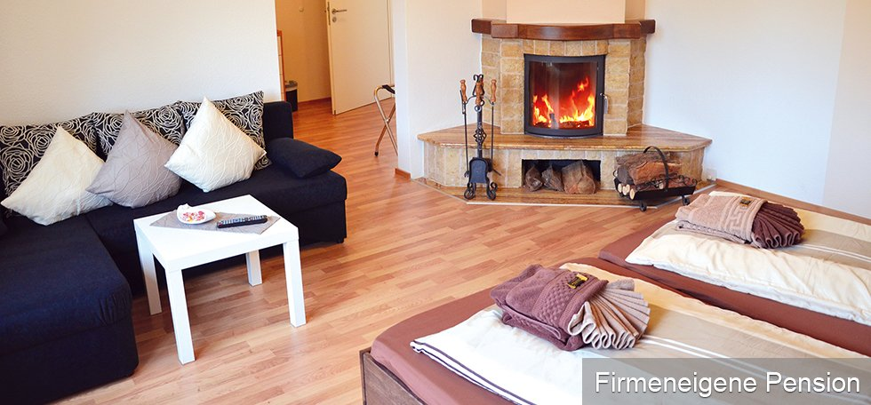

### Park, Sleep and Fly

Ein langer Flug oder frühe, bzw. späte Reisezeiten sind für Passagiere sehr anstrengend. Auch für solche Fälle bietet der Parkplatzservice Laabs in Berlin Schönefeld eine günstige Alternative. In den modernen Zimmern der anliegenden Pension kann man sich nach der Reise entspannen oder sich auf die nächste Reise vorbereiten. Den Komfort bieten hier die schönen und gemütlichen Zimmer mit Dusche, W-Lan, TV und weiteren Extras. Die Zimmer sind nicht nur für Flugreisende, sondern stehen auch Gästen zur Verfügung, die nach einer günstigen Unterkunft unweit vom Zentrum Berlins suchen.

Nutzen Sie die Vorteile des erfahrenen Familienunternehmens und genießen Sie eine stressfreie Reise zu günstigen Preisen.

# Günstig parken am Flughafen Berlin Schönefeld – Dann natürlich beim Parkplatzservice Laabs